对濩泽河一级景观平台（含LOGO）、
滨河东西路拟命名、更名的说明

一、濩泽河一级景观平台
1.项目简介：
为认真贯彻落实习近平总书记考察山西重要指示精神，兑现“交织起濩泽河、西小河城市两侧绿色廊道”庄严承诺，我县实施了濩泽河一级平台维修改造工程。该工程于2021年8月开工，2022年10月全面完工开放。通过平台硬化、绿植提升、灯光亮化、健身场所建设等，为市民打造了河清岸绿景美的滨水廊道，建设了集运动、休闲、健身多种功能于一体的活力水岸，使濩泽河沿岸成为了我县新的网红打卡地。濩泽河一级平台改造工程面向社会开放以来，受到广大市民的好评。
2.命名缘由：
“碧道”是以水为主线，以安全为前提，以生态保护与修复为核心，依托江河、湖库及河口岸边带，统筹水安全、水生态、水环境构建的复合型廊道。通过系统思维，共建共治共享，形成碧水畅流、江河安澜的安全行洪通道，水清岸绿、鱼翔浅底的自然生态廊道，共享健康的文化休闲漫道，优化廊道生态及生活生产空间格局，建设高质量发展的生态活力滨水经济带。
鉴于濩泽河一级景观平台具备“碧道”的相关特质，为了打造宣传我县这一窗口形象，经专家多方论证，拟将濩泽河一级平台命名为“濩泽碧道”。
3.“濩泽碧道”LOGO：
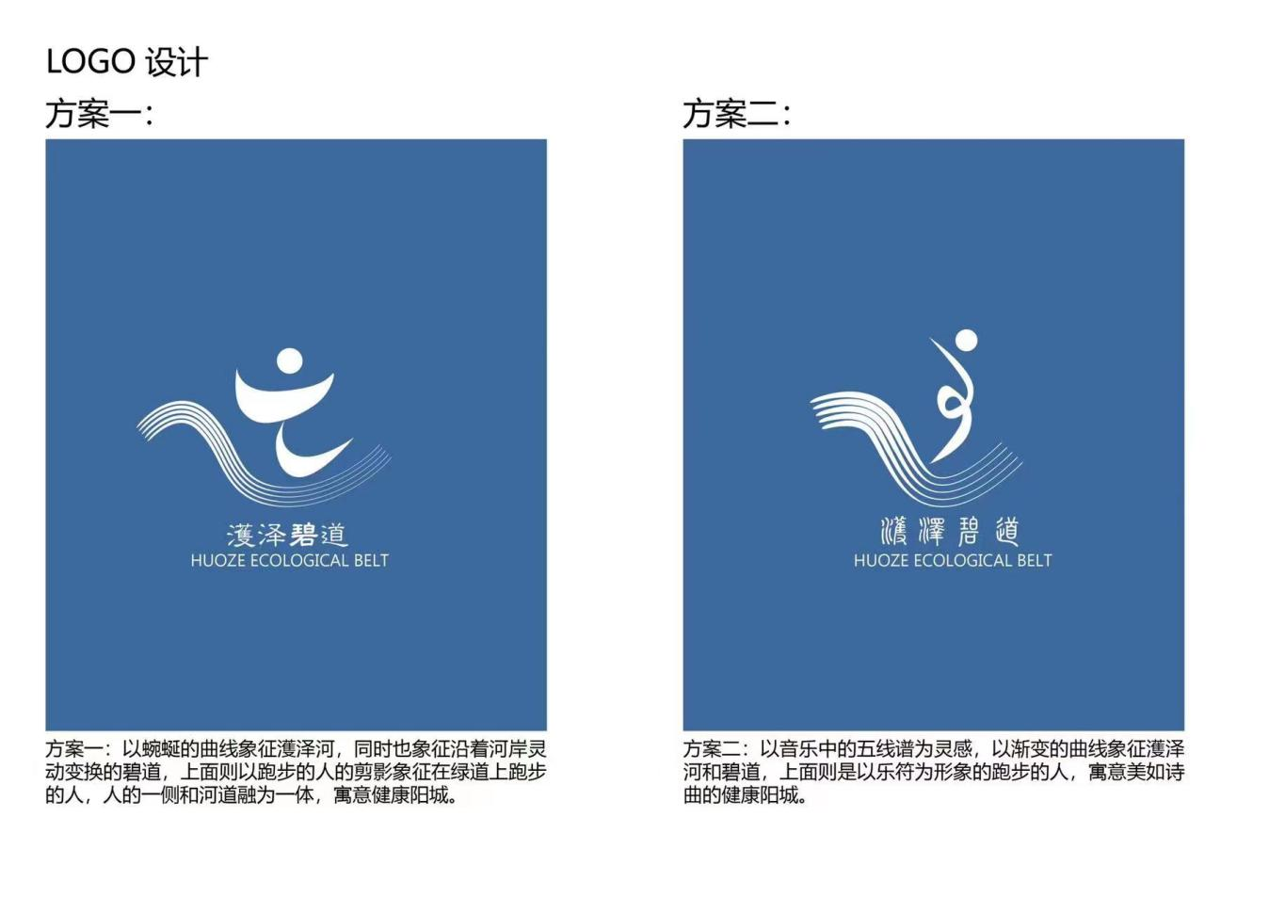
二、滨河东西路
更名缘由：
随着我县城市建设向纵深扩张，濩泽河两岸的滨河东西路方向随河变化，广大市民尤其是外来人员很难区分该段道路，为了方便出行，根据面向濩泽河下游方向，拟将滨河西路（濩泽河左侧道路）更名为左岸大道；将滨河东路（濩泽河右侧道路）更名为右岸大道。

